**Rapport de séance 16/12/2019**

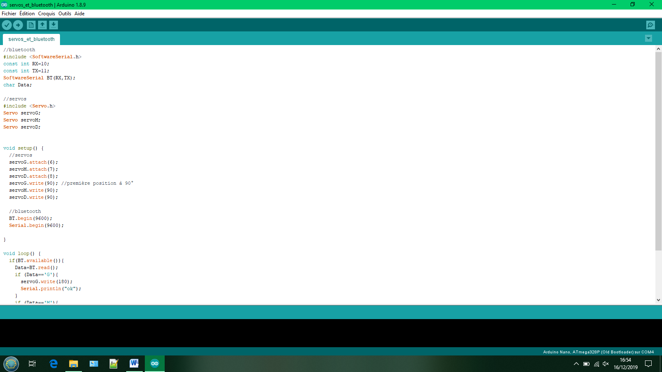J’ai continué de faire le code servo/bluetooth.

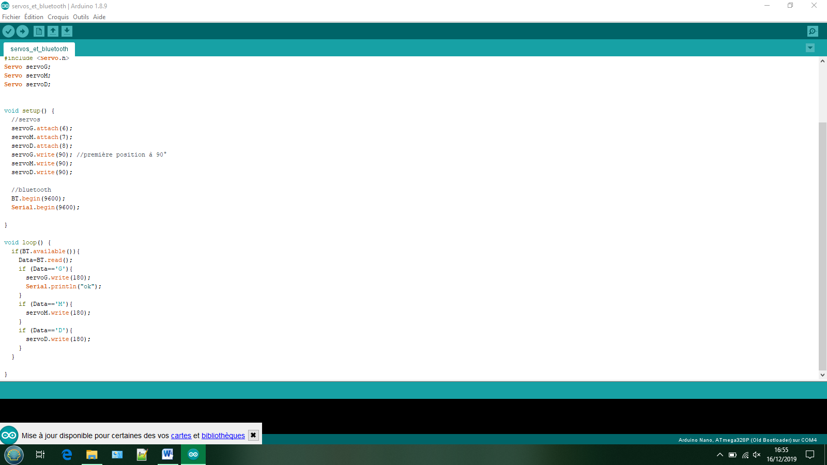

J’ai ensuite fait l’interface de la manette sur mon téléphone avec l’application Bluetooth Electronics : j’y ai mis 3 boutons, un pour chaque servomoteur.

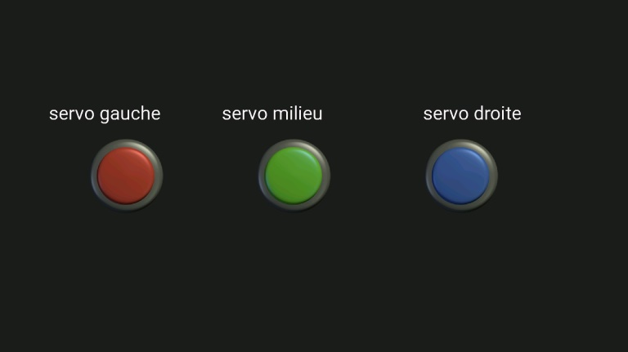

Mais j’ai rencontré deux problèmes avec le module bluetooth. D’abord je n’arrivais plus à connecter mon téléphone au bluetooth donc j’ai dû éteindre et redémarrer mon téléphone. Et ensuite le module bluetooth s’éteignait tout le temps. Il a fallu rajouter un condensateur, le module bluetooth s’éteignait à cause des baisses de tension dues aux servomoteurs.

J’ai donné mon code servo/bluetooth à Camille pour qu’elle fusionne nos deux codes pour avoir un seul code cible/servo/bluetooth.

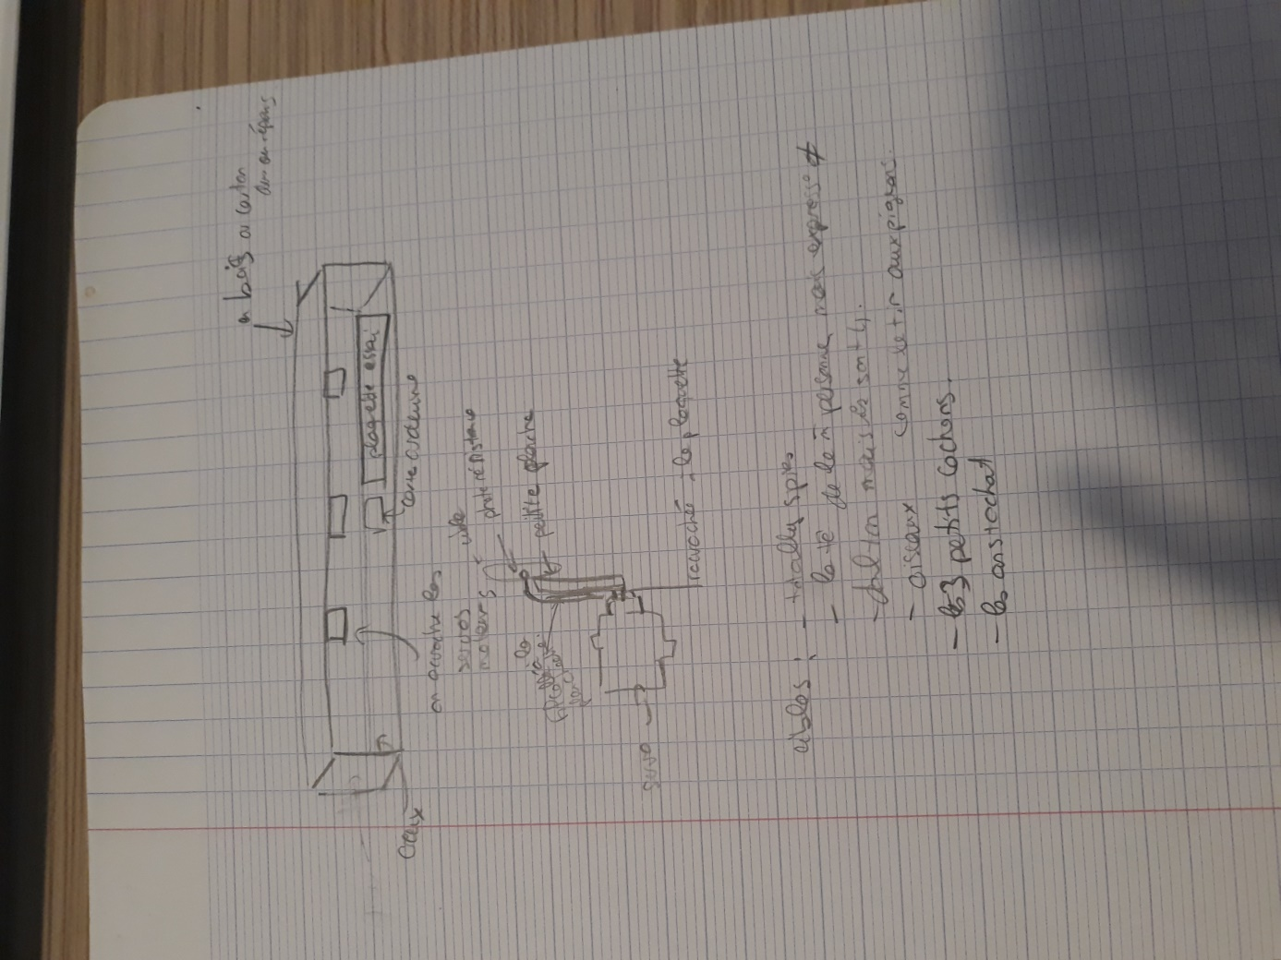Pour finir j’ai commencé à réfléchir à l’esthétique des cibles. J’ai d’abord pensé a faire une même personne avec des têtes différentes ou des animaux mais l’idée de trio connus fu la plus originale: les totally spies, les aristochats,… Après concertation avec Camille on a décidé de faire des cibles « les trois petits cochon.